中國文化大學教育部高教深耕計畫成果紀錄表

子計畫 | C1-3-1創造力思維與實作能力提升人才培育-創客中心
具體作法 | 華岡創客中心
主題 | VR360相機使用及AI軟體介紹
內容  （活動內容簡述/執行成效） | 主辦單位：研發處  活動日期：2024-10-14 11:00-13:00  活動地點：大恩館408  主 講 者：李慶源講師  參與人數： 23 人（教師 1 人、學生 21 人、行政人員 人、校外 人）  內 容：VR360相機使用及AI軟體介紹  執行成效：  本次邀請米菲多媒體李慶源講師，以「VR360相機使用及AI軟體介紹」為題，進行VR導覽製作的先行實務課程，講座中透過實例告訴學生們360相機的操作的基本概念及AI軟體的概略介紹，課程中講者表示旅行心得或景點介紹除傳統文字敘述外，可利用照相方式來呈現，其中360相機更能讓人身歷其境的感同身受，如能善用AI軟體，如CHATGPT、COPILOT等軟體編撰文字，即能產出一幅視覺及心靈感受的作品，使讀者不用出門，亦能體會到文字及景象之美。  執行成效：  講師將課堂實作作品分享給在座的學生，並邀請一同參與實作體驗。與會同學從中學習到不同的影像表現方式，並運用於日後導覽方式的創作。
活動照片  (檔案大小以不超過2M為限) | 活動照片電子檔名稱  (請用英數檔名) | 活動照片內容說明(每張20字內)
 | 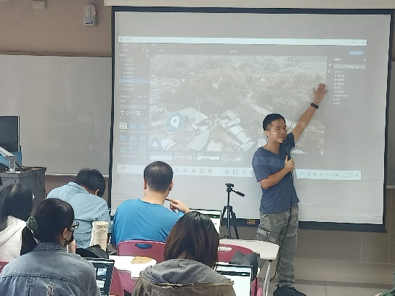 | 教師介紹360相片運用範例(一)
 | 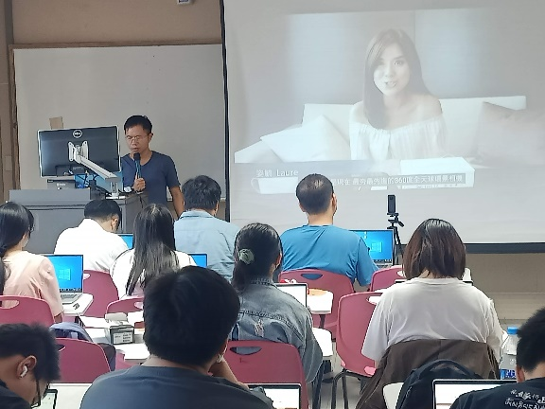 | 教師介紹360相片運用範例(二)
 | 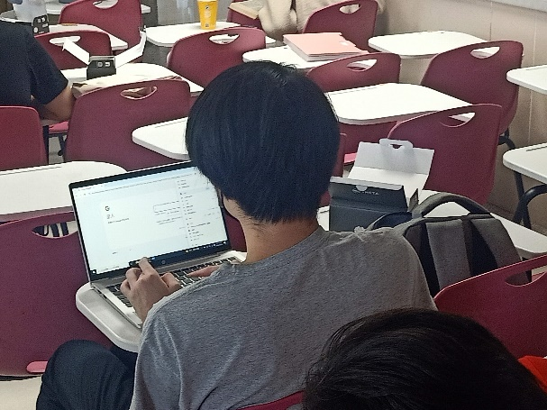 | 學生課堂實作
 | 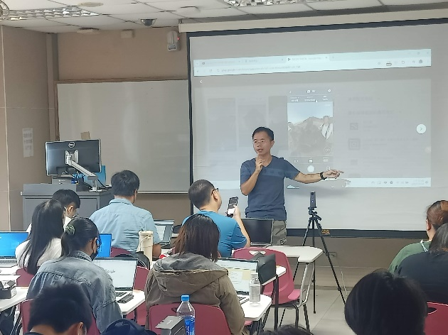 | 教師介紹360相機結構
 | 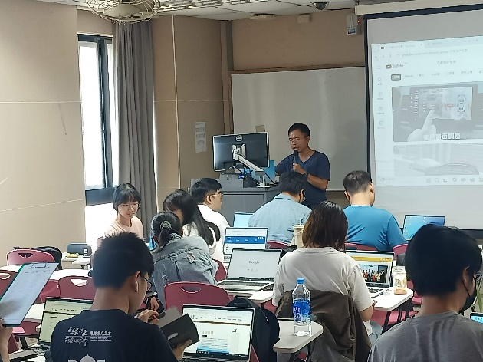 | 教師介紹360相機設定

